# 环境配置

### **一、 软件安装**

宝塔安装系统软件：Nginx 、MySQL5.6+、PHP（ PHP用7.1-7.4版本）、phpMyAdmin（Web端MySQL管理工具）。

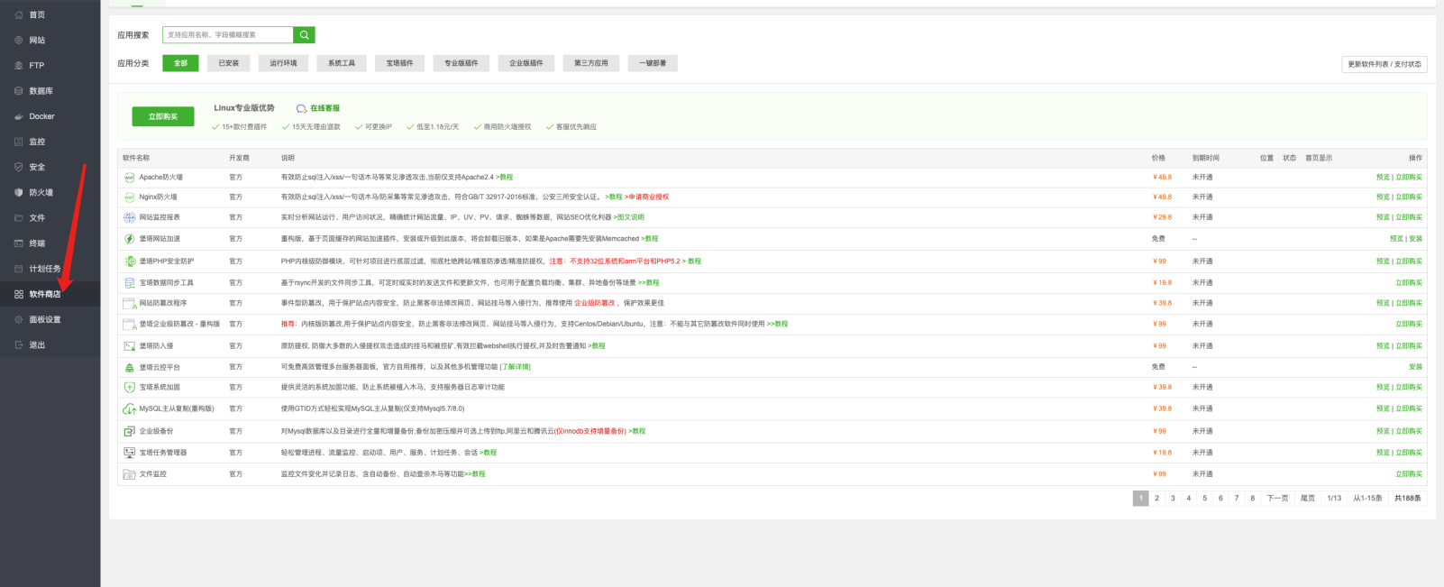

### **二、配置mysql**

设置mysql，在已安装的软件里面找到 mysql点击进行设置

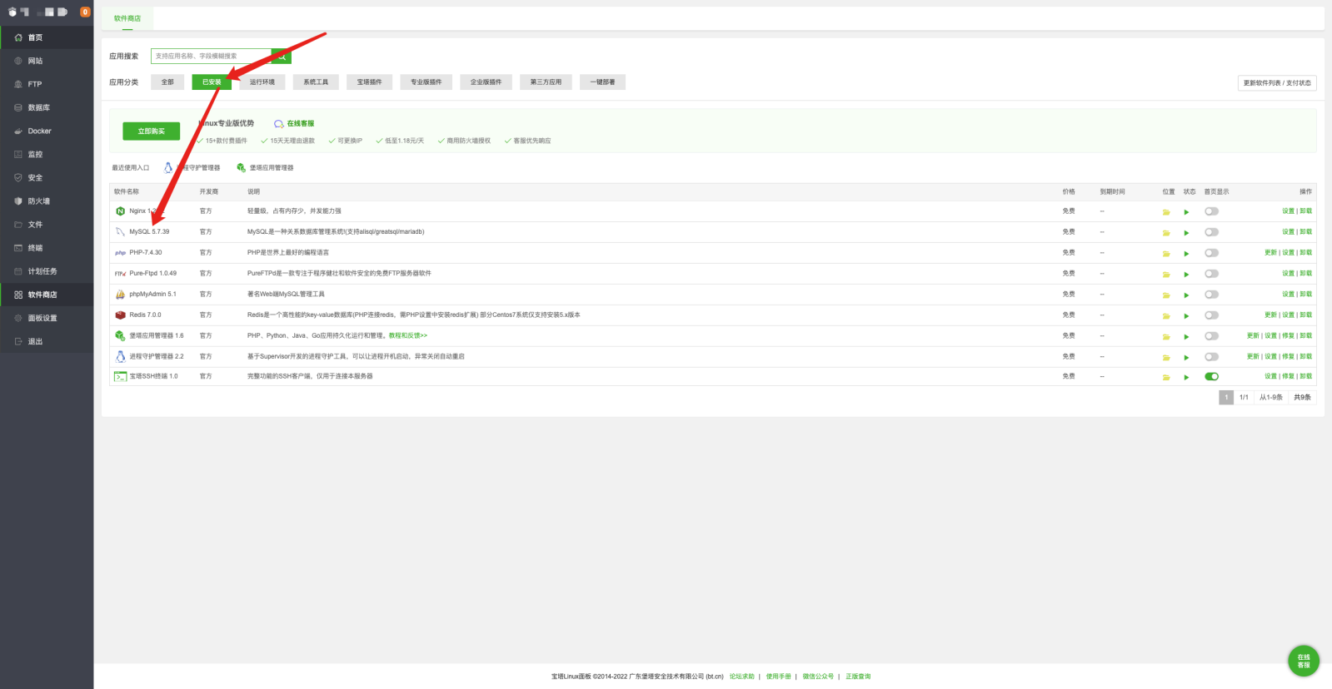

### **三、修改sql-mode**

选择左侧配置修改，找到里面的sql-mode，将里面的内容修改成

sql-mode=NO_AUTO_CREATE_USER,NO_ENGINE_SUBSTITUTION

如果是8.0数据库，将sql-mode里面的内容修改成

sql-mode=NO_ENGINE_SUBSTITUTION

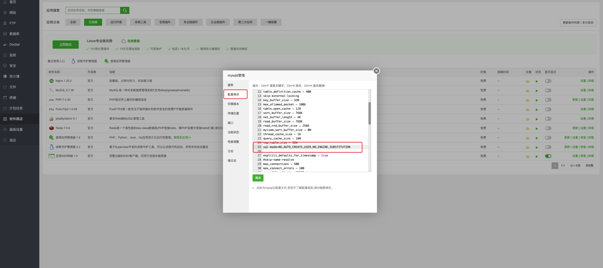

### **四、重载mysql配置**

选择左侧服务，点击重启或者重载配置完成mysql的配置

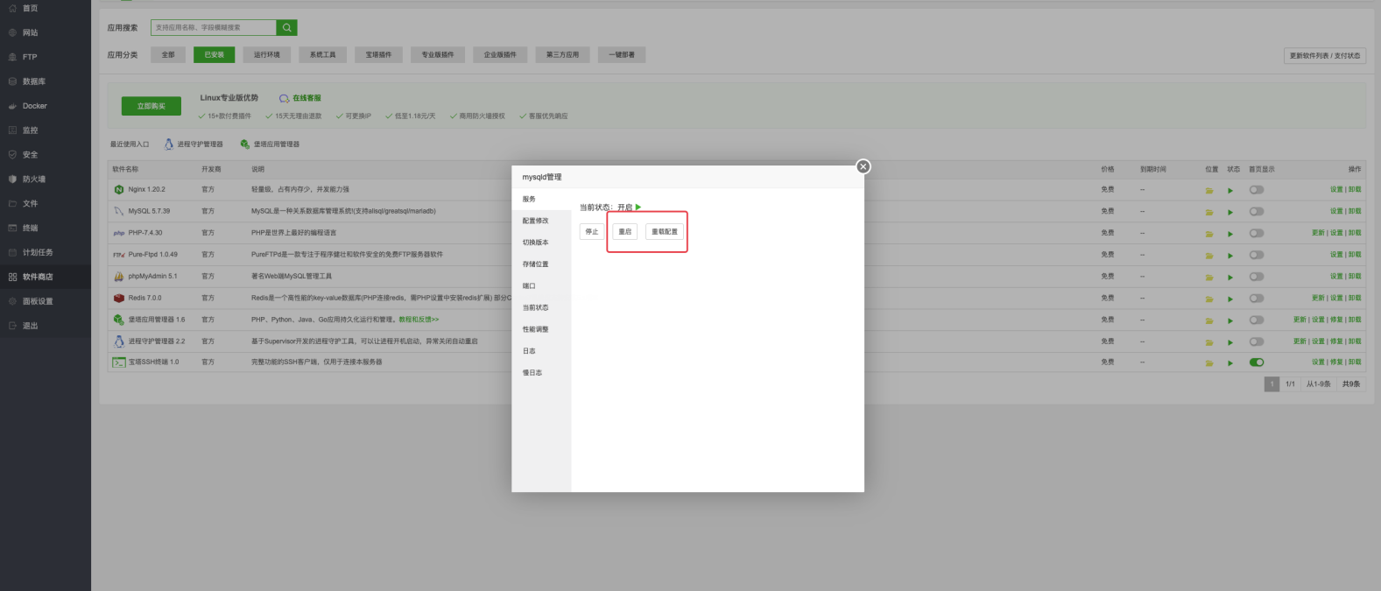

# 站点配置

### **添加站点**

点击宝塔面板左侧菜单，选择网站，点击添加站点

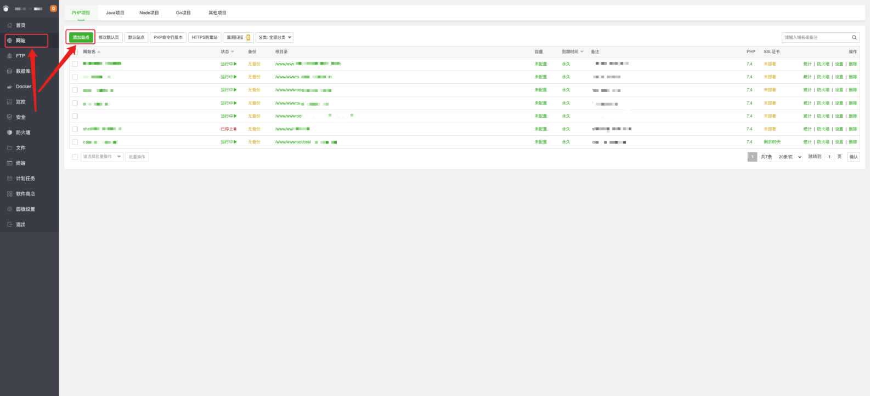

填写解析好的域名，数据库选择mysql，php版本选择7.1-7.4中任意一个，填写完成点击添加，记录下创建完成时候生成的数据库信息

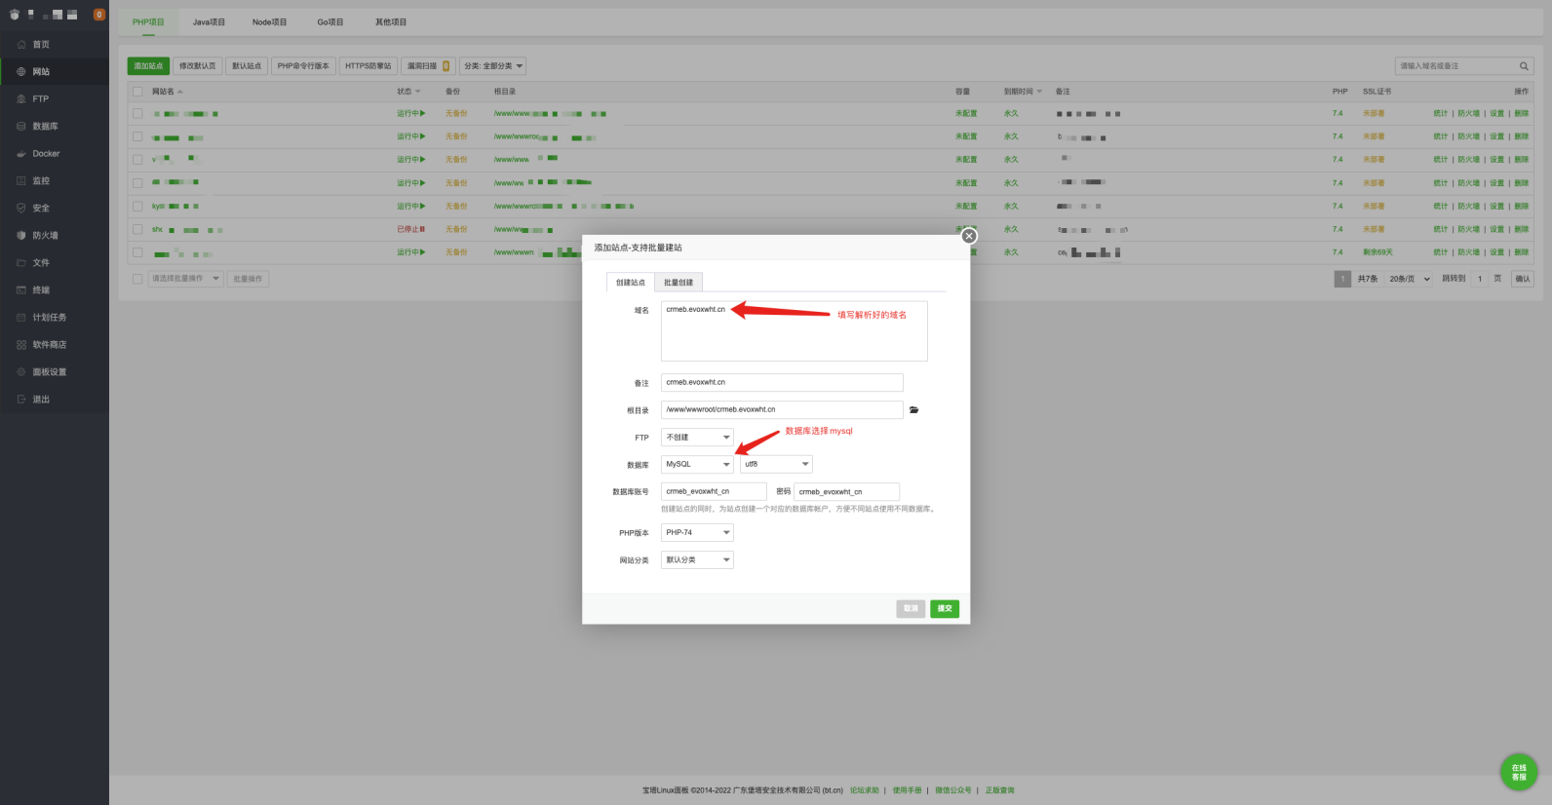

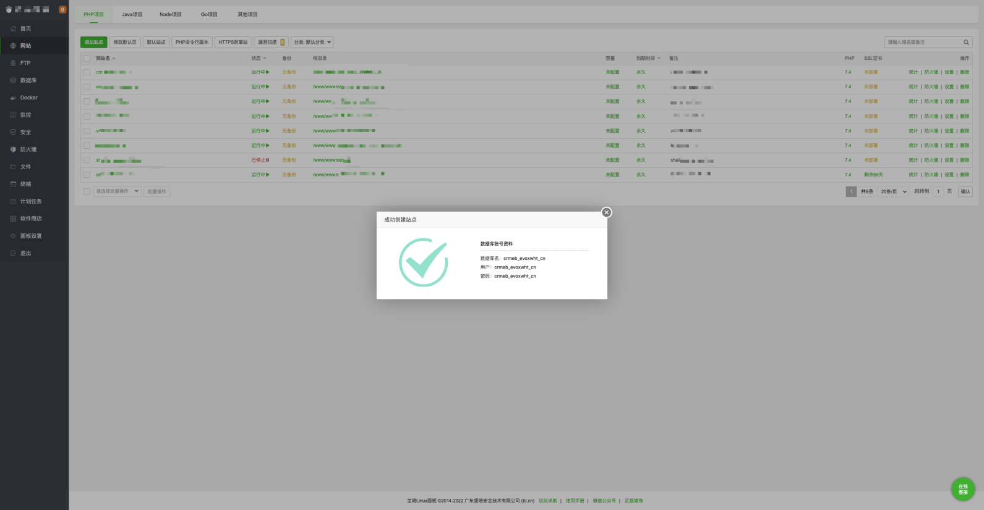

### **上传程序**

上传项目文件，配置站点

点击进入项目目录

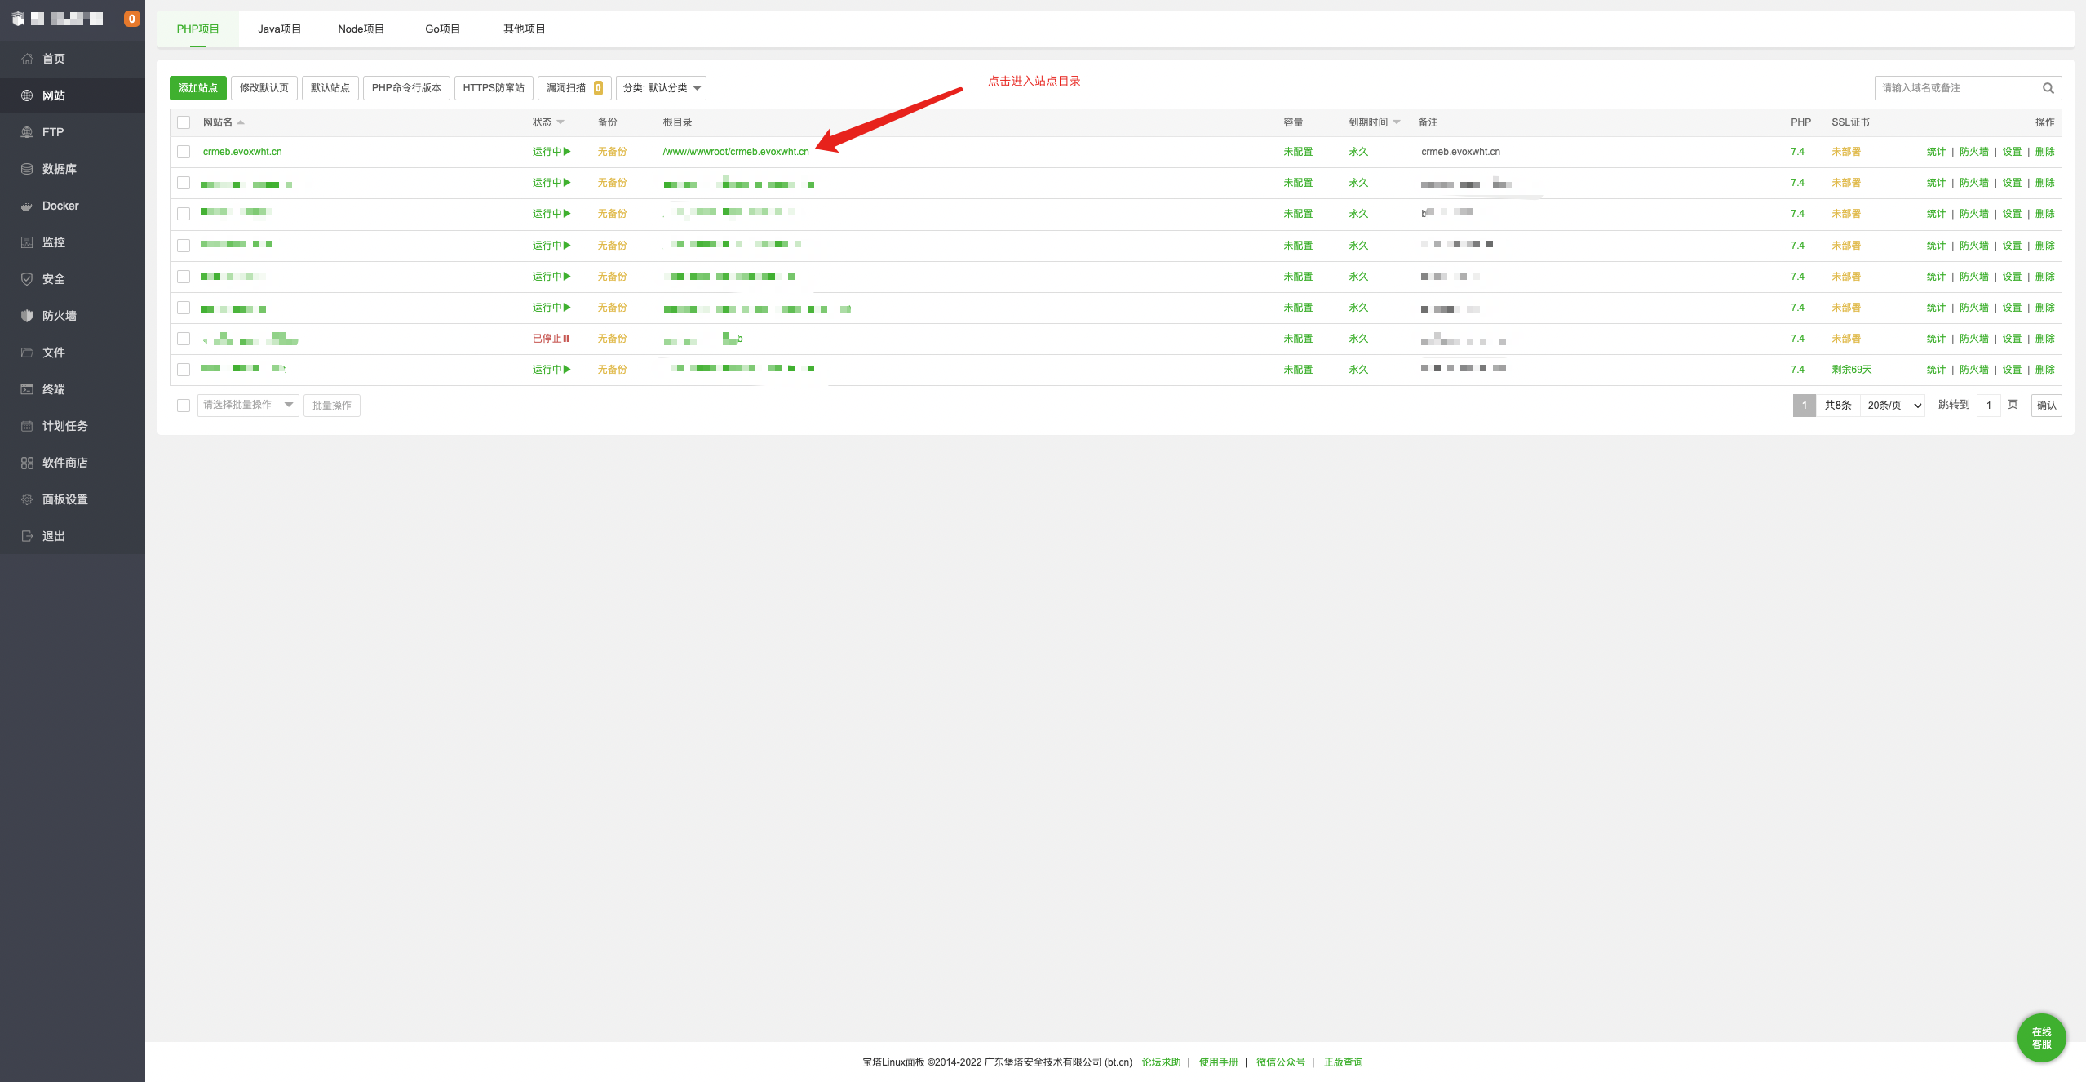

点击上传，选择程序压缩包，开始上传

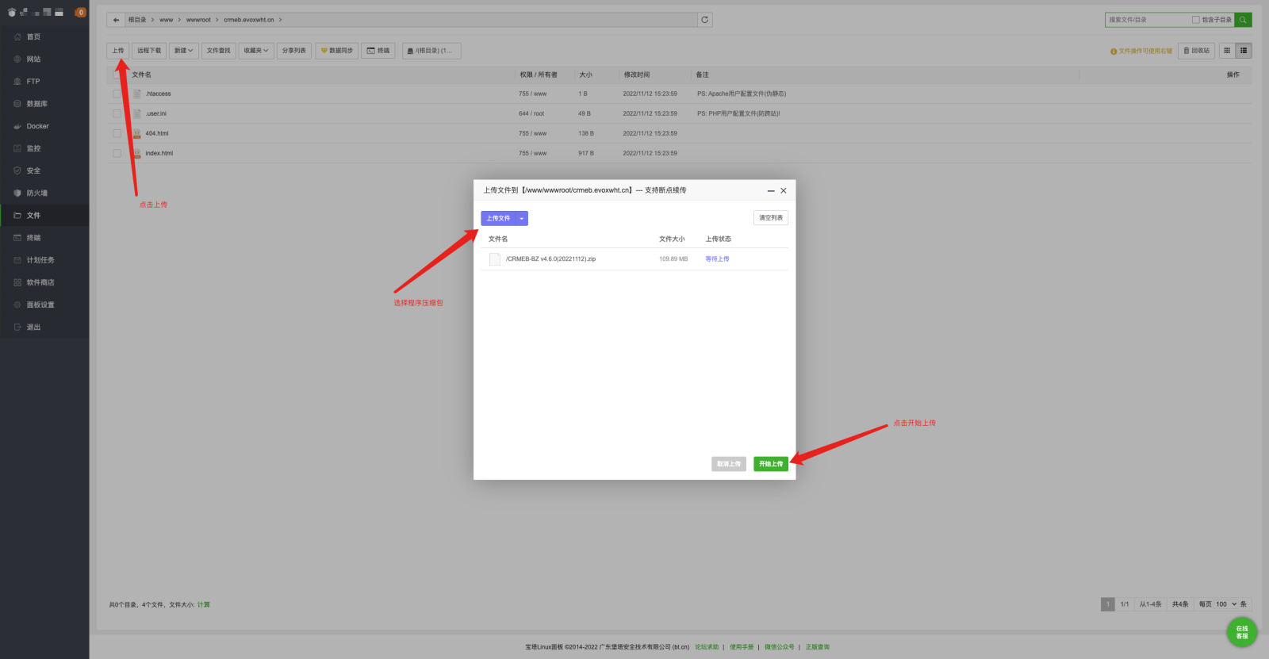

上传完成之后，双击进行解压

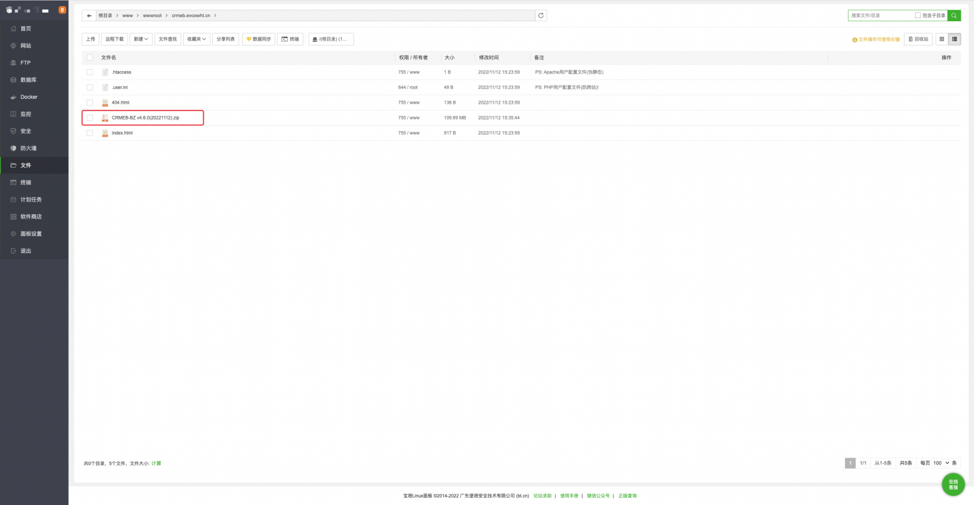

### **设置文件权限**

解压完成之后，直接给目录下的crmeb``````template这两个文件夹 755 www权限，选中crmeb`````template文件夹前面的多选框，有上角点击权限，设置755 www 权限，点击确定

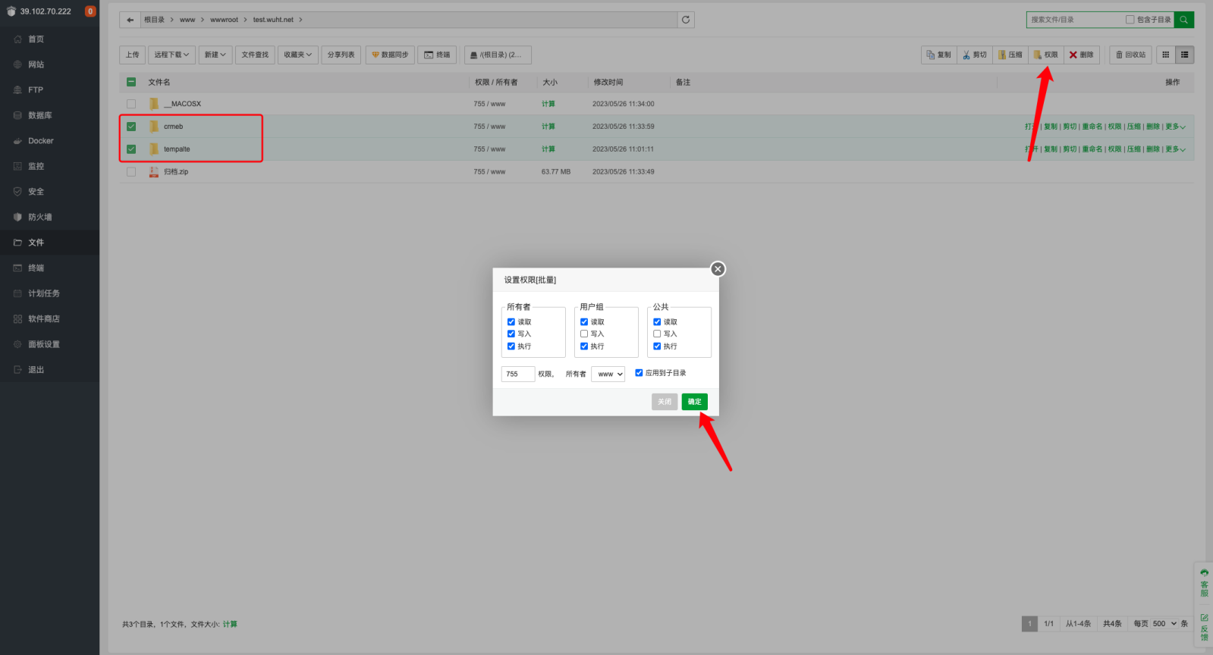

解压完成之后，点击宝塔左侧网站菜单，回到站点页面

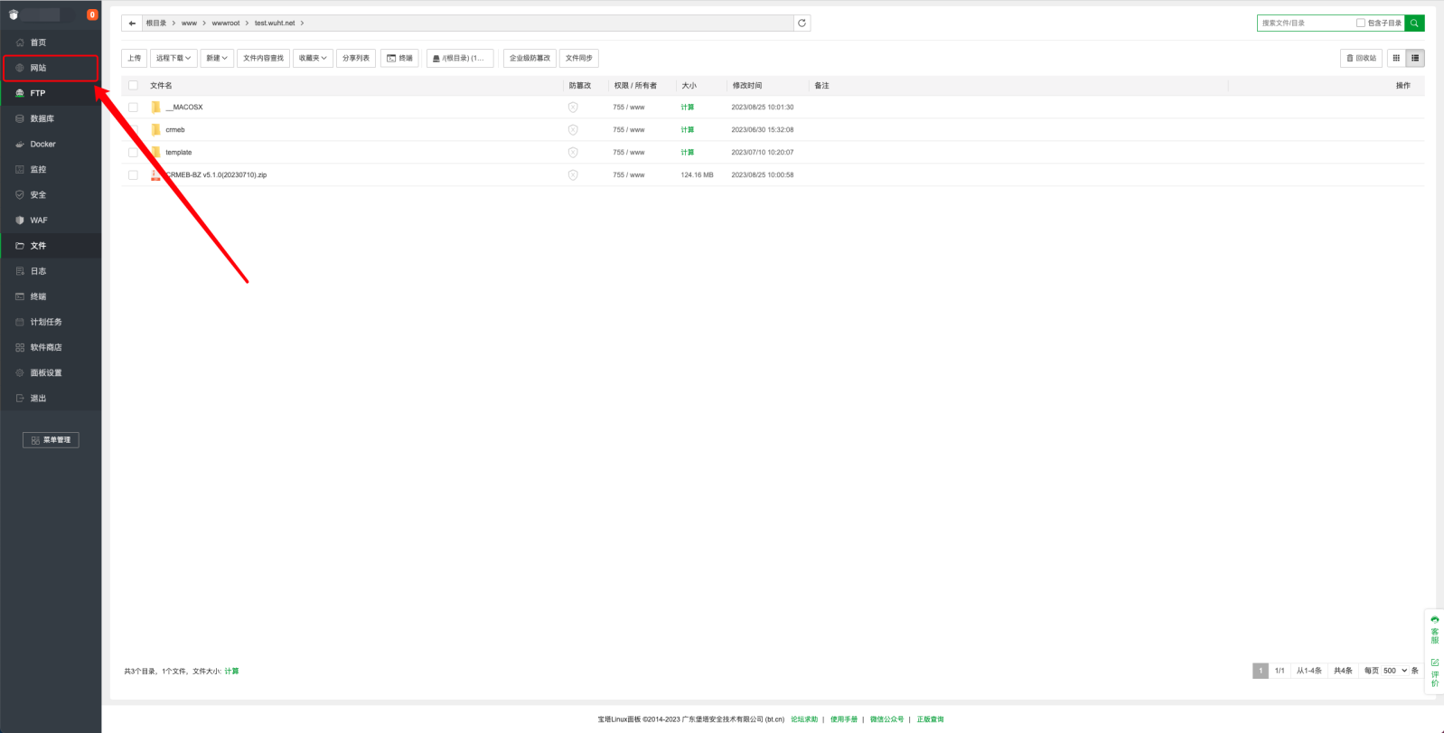

点击刚刚创建的网站名称，进入站点设置

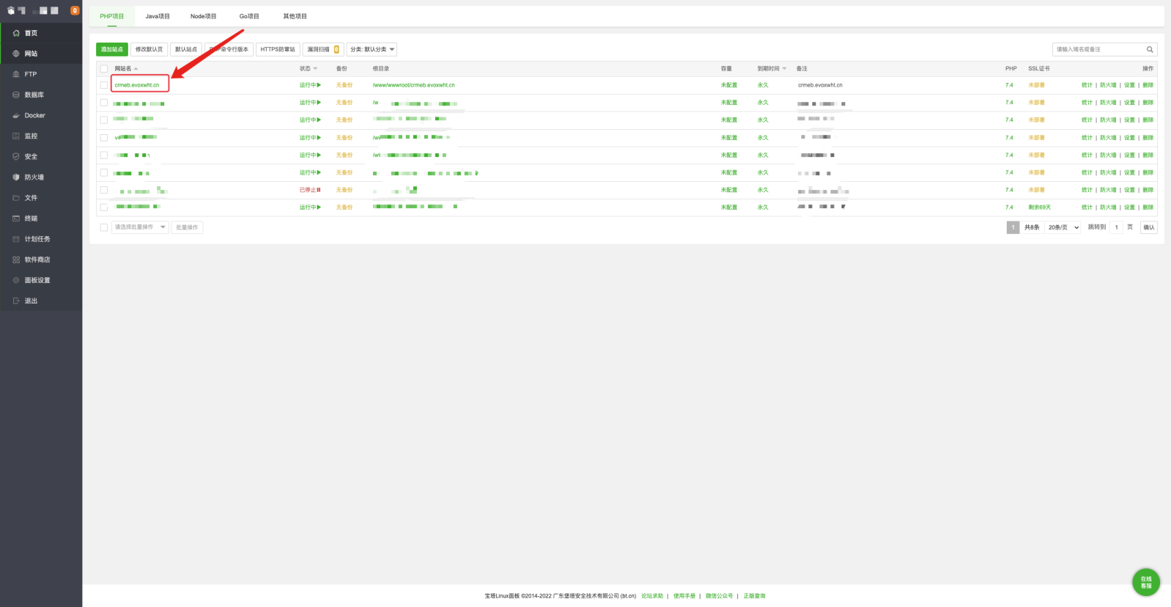

### **设置入口目录**

选择弹窗左侧网站目录菜单，修改网站目录为解压出来文件的crmeb目录，保存之后选择运行目录为public，点击保存

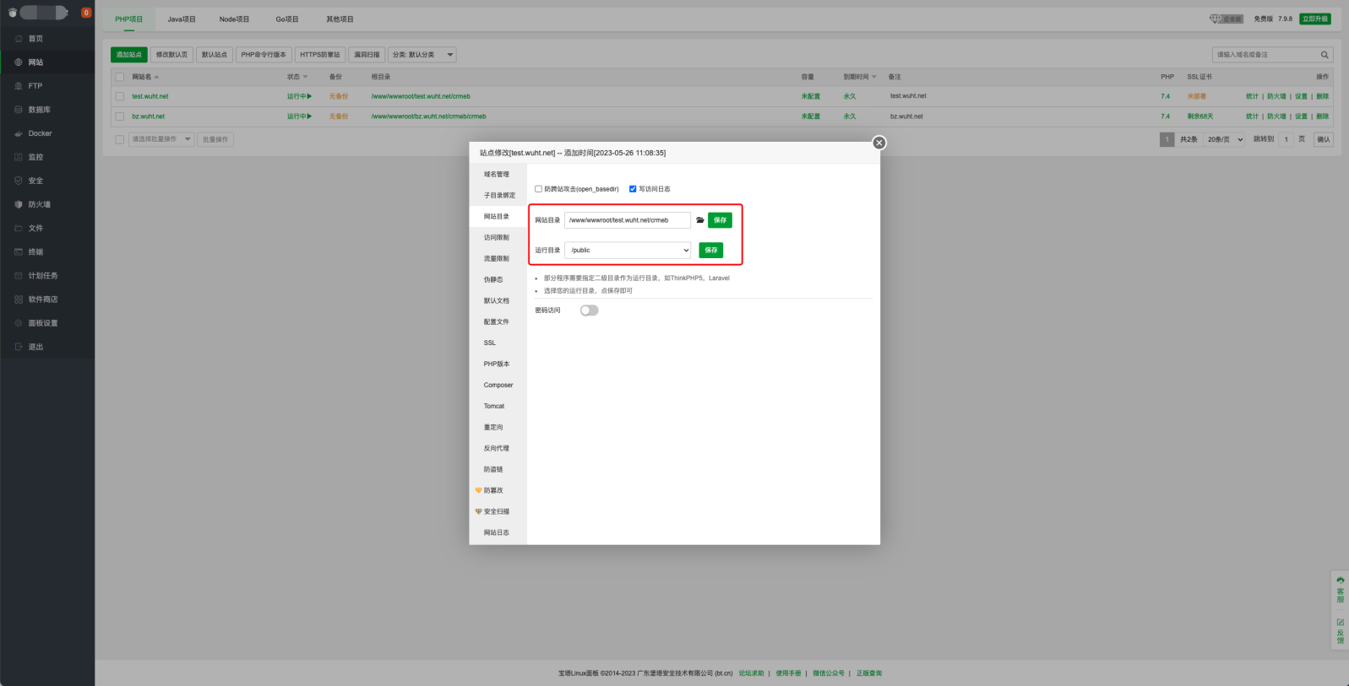

### **配置伪静态**

选择弹窗左侧伪静态菜单，下拉框选择crmeb 然后点击保存

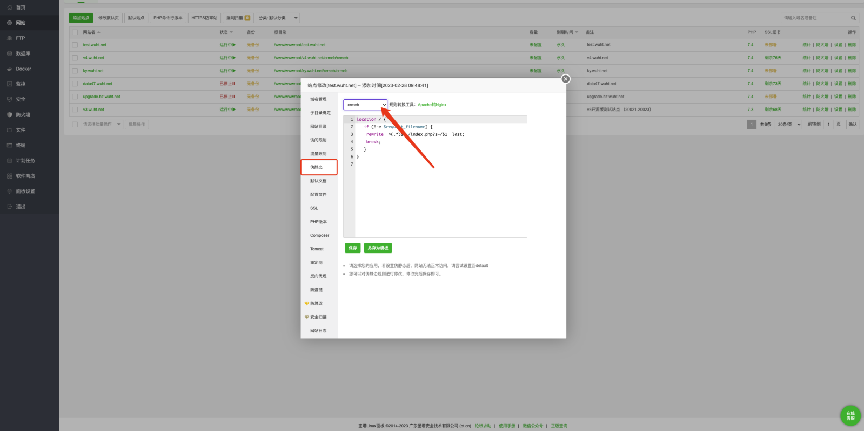

### **配置ssl证书**

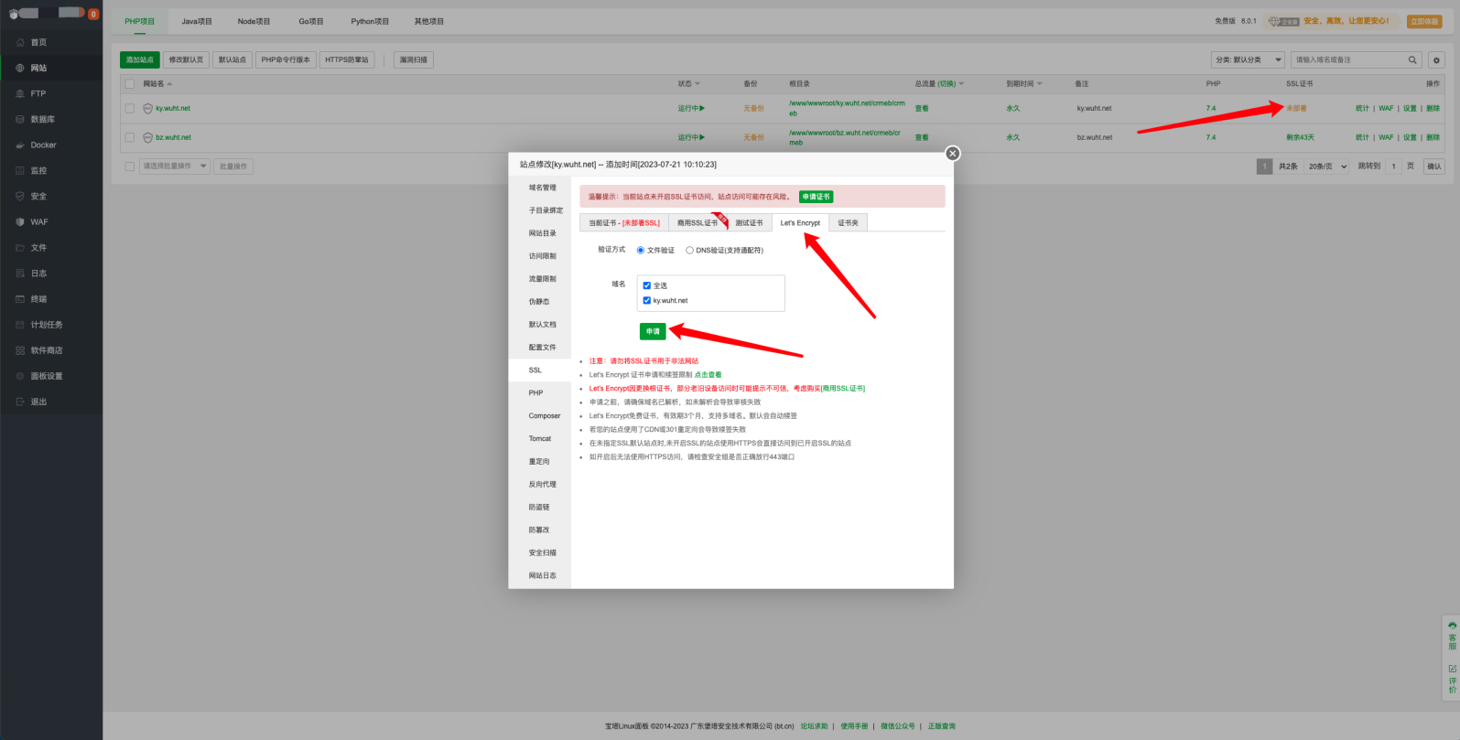

# 5.程序安装

## **程序安装**

浏览器中输入刚刚配置的域名，进入安装页面(如果显示站点创建成功页面，刷新一下即可)

### **阅读协议**

第一步，接受软件许可协议，请仔细阅读

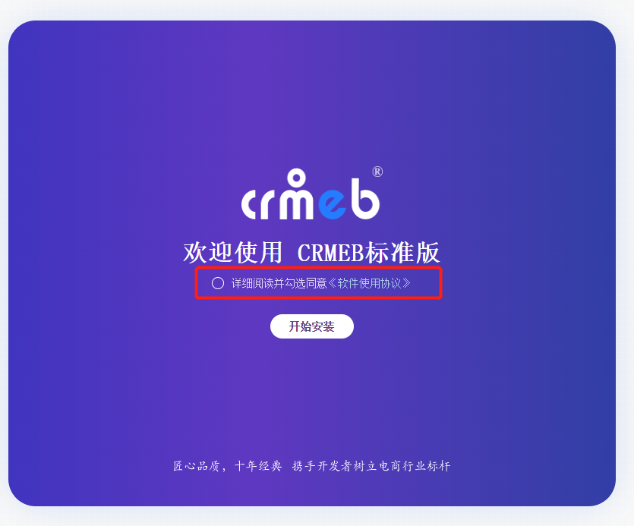

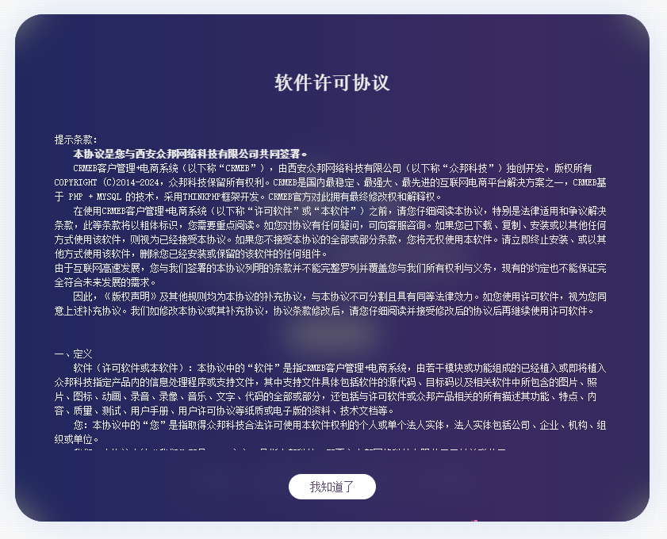

### **环境检查**

第二步，环境检查是否安装扩展，检测目录权限

需要安装的php扩展

GD库：

mysql：

curl_init：

bcmath：

openssl：

以下目录或文件权限需要可读可写：

linux下用户组需要为：www

linux下权限可以设置为：777

backup

public

runtime

.env

.version

.constant

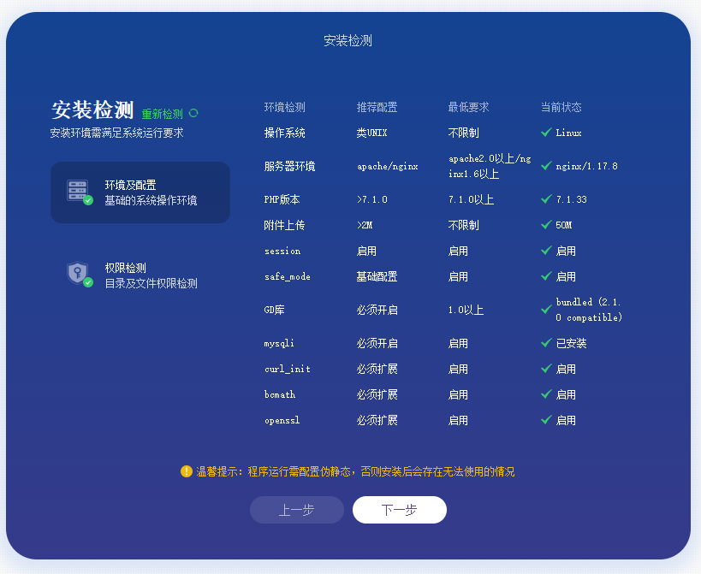

### **配置信息**

第三步，填写安装信息，数据库信息为添加站点时候生成的数据库信息（如果忘记了可以在宝塔左侧菜单中数据库里面查看）

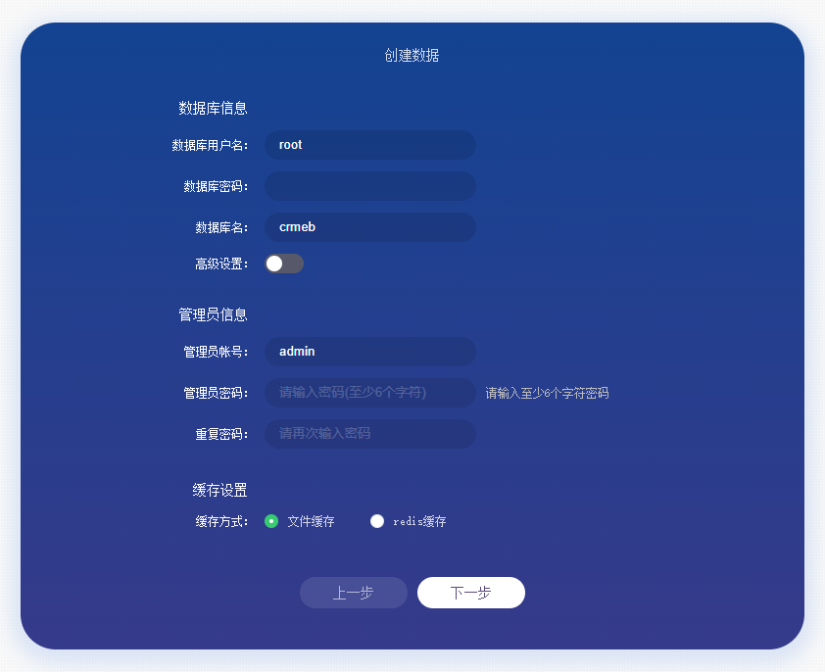

### **【可选】远程MYSQL数据库配置（本地数据库请跳过，默认使用本地数据库）**

打开高级设置，如下数据库服务器地址、端口等配置；

数据库服务器： 为远程数据库连接地址，或者是ip

数据库端口：为远程数据库连接端口，默认3306

数据库用户名：为远程数据库登录的用户名称

数据库密码：为远程数据库登录的用户密码

数据库名：为远程数据库创建的库名

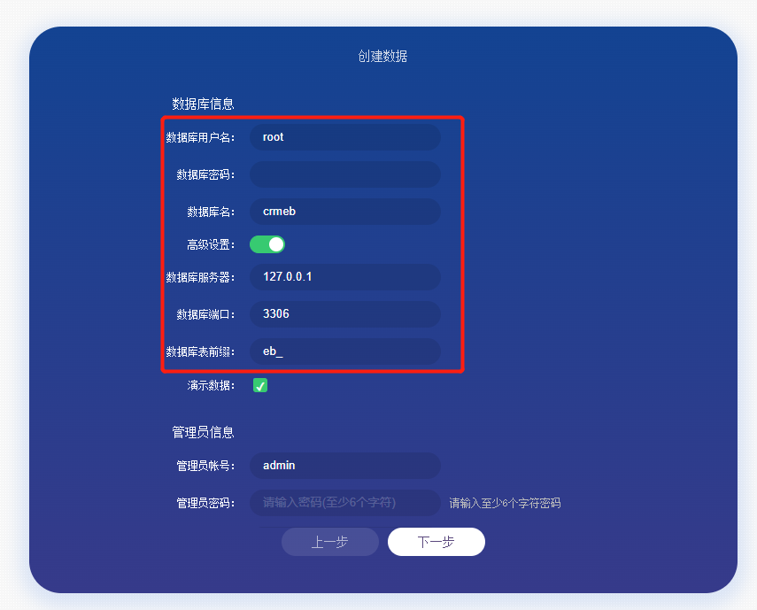

### **【可选】选择redis缓存,需要配置如下信息。（可以选择文件缓存，选择文件缓存跳过此步骤）**

服务器地址： 如果不使用远程地址一般为127.0.0.1

端口号： 如果没有更改,默认为:6379

数据库： 默认为0，如果安装多套程序的时候需要调整，调整范围为：0-12

数据库密码： redis数据库的密码默认为空（如果修改过填写修改的密码）

使用redis之前，记得在对应的php版本中安装redis扩展

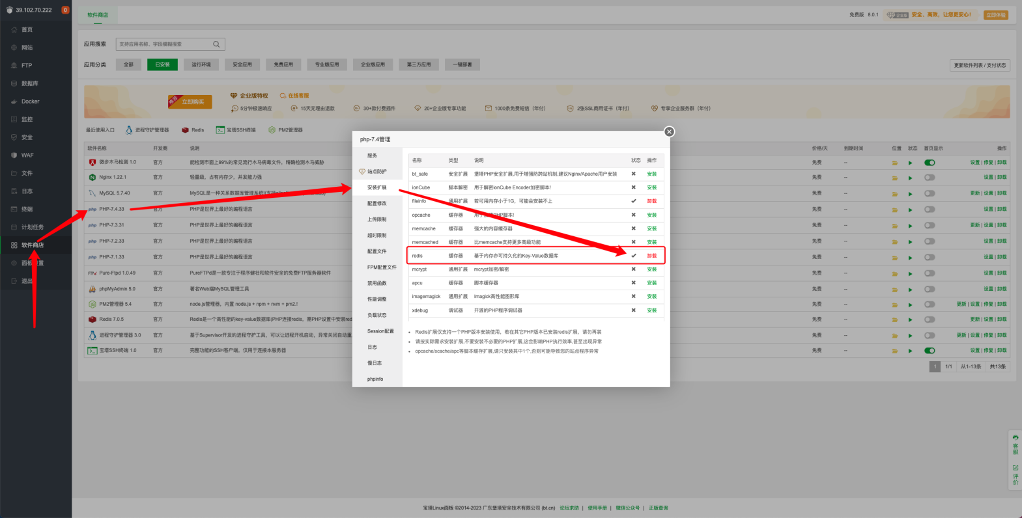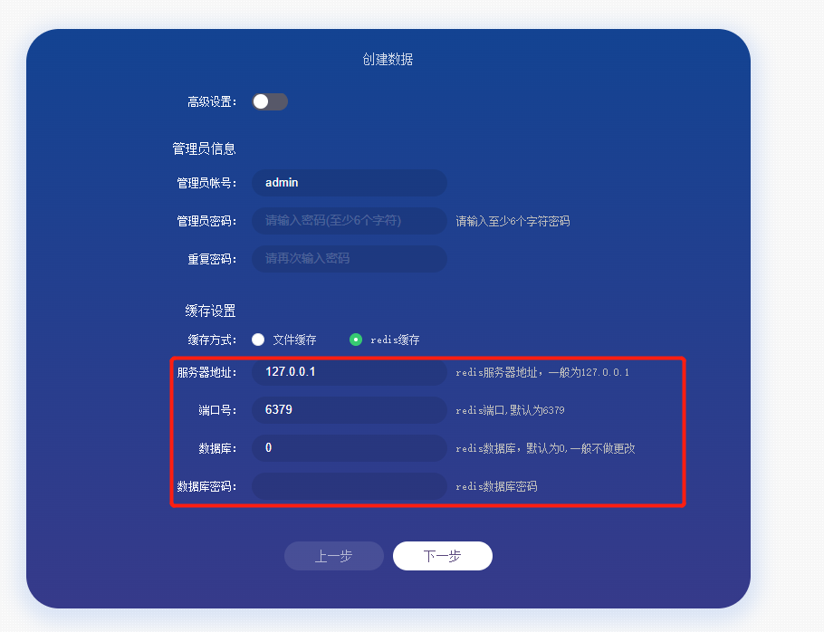

### **等待安装**

第四步，程序安装等待完成

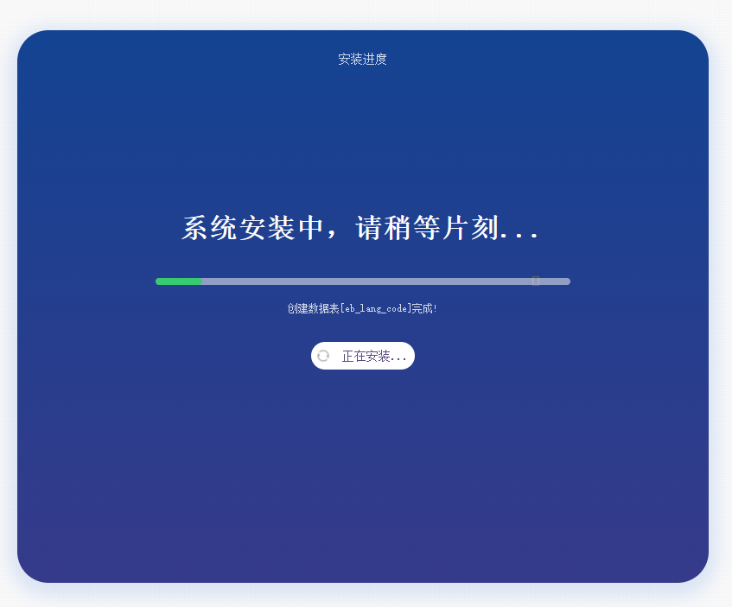

### **安装完成**

第五步，完成安装

### **进入后台**

后台地址：域名/admin

用户页面地址：域名

